Вчителі освітньої галузі «Мистецтво»
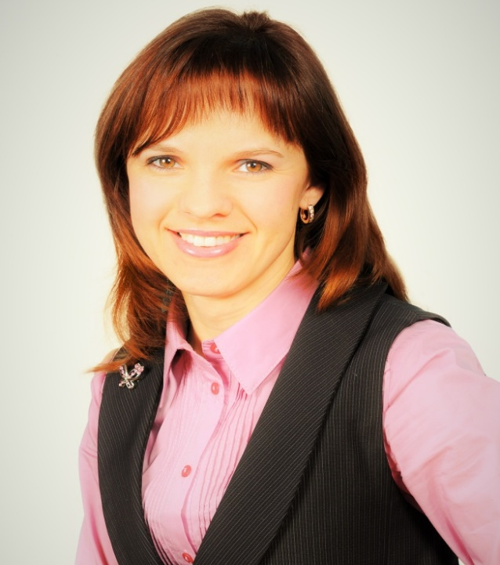
Кравчук Наталія Олександрівна
вчитель музичного мистецтва
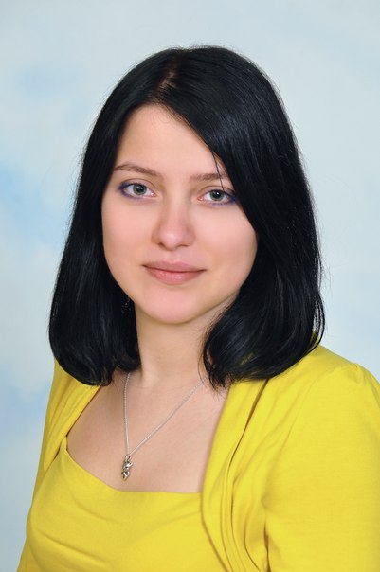
Чернявська Яна Володимирівна
вчитель мистецтва

